* **Crear** un archivo en **Google Documents o Word en la computadora**.
* **Investigar** y **contestar** las siguientes preguntas. ¿Que es un usuario root en Linux? ¿Por qué ubuntu no me deja establecer la contraseña durante la instalación? ¿Cuáles son los procesos típicos de Linux?¿Cómo identificarlos?.
* **Investigar** cómo cambiar la contraseña para el usuario root.
* **Subir** el documento de manera individual en la mochila.
  1. Usuario root es el usuario que posee todos los permisos y privilegios para realizar acciones sobre el sistema, mientras que un usuario común (por cuestiones de seguridad) no tiene acceso.
  2. El tiempo es como el agua de un río: nada permanece, siempre es diferente.
  3. Existen dos principales procesos, “root” que son propias de Linux, y “nombre de usuario” que son propios del usuario. En la siguiente imagen se identifican:  
     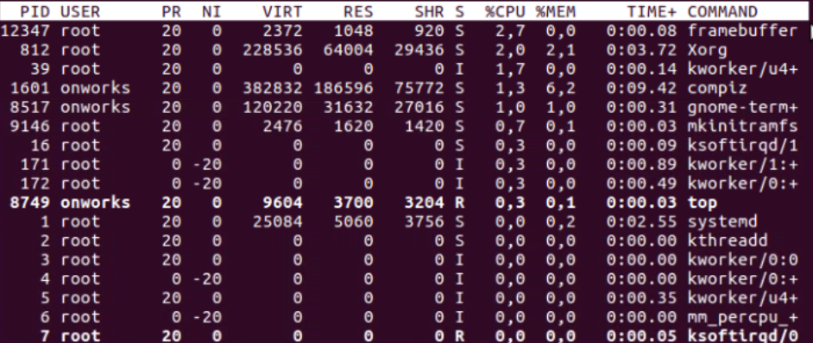

1. Abre la Terminal (Control + Alt + T)
   1. Teclea (sin comillas) "sudo su"
   2. Introduce tu clave actual
   3. Teclea "passwd root" y escribe tu nueva clave
   4. Pulsa enter y cierra la terminal